TIPO DE REUNIÓN “Marque con una X”
Comité |  | Auditoría
Reunión interna |  | Capacitación | X
Reunión Personal |  | Junta Directiva
Reunión con cliente y/o proveedores |  | Visita entes reguladores
Otro, ¿Cuál?

OBJETIVO DE LA REUNIÓN: Evaluar los aspectos normativos y de calidad relacionados con la habilitación de servicios de salud, conforme a la Resolución 3100 de 2019.
FECHA: 18 DE FEB - 2025 | HORA DE INICIO: 11:00 AM | HORA FINALIZACIÓN: 11:30 AM
LUGAR: PRESENCIAL EN SEDE

TEMAS A TRATAR:
- Verificación de asistencia
- Capacitación de eventos adversos
- Evaluación y adherencia sobre temas explicados
- Preguntas acerca del tema
- Cierre de la capacitación

COMPROMISOS ACTA ANTERIOR | CUMPLIÓ
COMPROMISOS ACTA ANTERIOR | SI | NO
- N/A

DESARROLLO DE LA REUNION (COMENTARIOS)
- DESARROLLO DE LA ACTIVIDAD:
Siendo las 11:00 am del día 18 de febrero del 2025, se inicia capacitación a los trabajadores dando a conocer que es:

- Definición general:
Se realiza socialización sobre generalidades e importancia del PGIRASA, cuáles son sus definiciones, normatividades y la nueva distribución y colocación de residuos.
- Clasificación de residuos:
Se expone y se muestran ejemplos de la clasificación de residuos de la siguiente manera:
- Residuos no peligrosos como;
- Residuos aprovechables orgánicos (caneca verde) donde se desechan restos de comidas y desechos orgánicos;
- Residuos aprovechables (caneca blanca) donde se desechan plástico, cartón, vidrio, papel y metales;
- Residuos ordinarios o inherentes (caneca negra) donde se desechan servilletas, papeles y cartones con restos de comida preparada y papeles metalizados.
- En cuanto a la clasificación de residuos peligrosos (Canecas Rojas) se dividen en:
- Residuos con riesgo biológico o infeccioso donde se desechan biosanitarios, anatomopatológicos, cortopunzantes;
- residuos radioactivos y otros residuos peligrosos donde se desechan corrosivos, reactivos, explosivos, tóxicos e inflamatorios.

- Documento PGIRASA y otros:
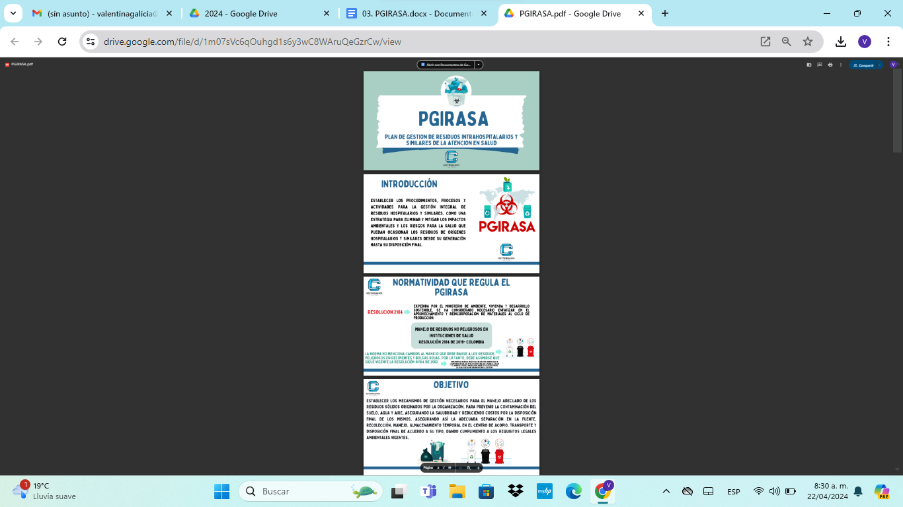
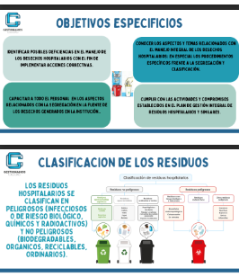
Se hace énfasis sobre los protocolos, manuales y registros que encontramos aquí, adicional se habla sobre la adecuada distribución, como cambiaron los colores y como se deben distribuir las funciones según el personal a cargo de estas tareas.

Se finaliza realizando la evaluación de los conocimientos previos y se hace la socialización de las respuestas.

- ANÁLISIS DE EVALUACIÓN / PRE-TEST Y POST-TEST
Antes de iniciar la capacitación, se aplicó un pre-test a los participantes para identificar su nivel inicial de conocimiento. Tras la capacitación, se realizó un post-test con el mismo contenido para medir el aprendizaje logrado. A continuación, se detalla el comparativo entre los resultados del pre-test y el post-test:
DETALLE DE INFORMACIÓN DE LA EVALUACIÓN
- Cantidad de participantes: 2
- Puntaje asignado por respuesta correcta: 10 puntos
- Total de preguntas planteadas: 10 (5 preguntas por participante)
Comparativo Pre-Test vs Post-Test por pregunta:
Pregunta 1:
- Pre-Test: 2 respuestas correctas / 2 preguntas planteadas (100%)
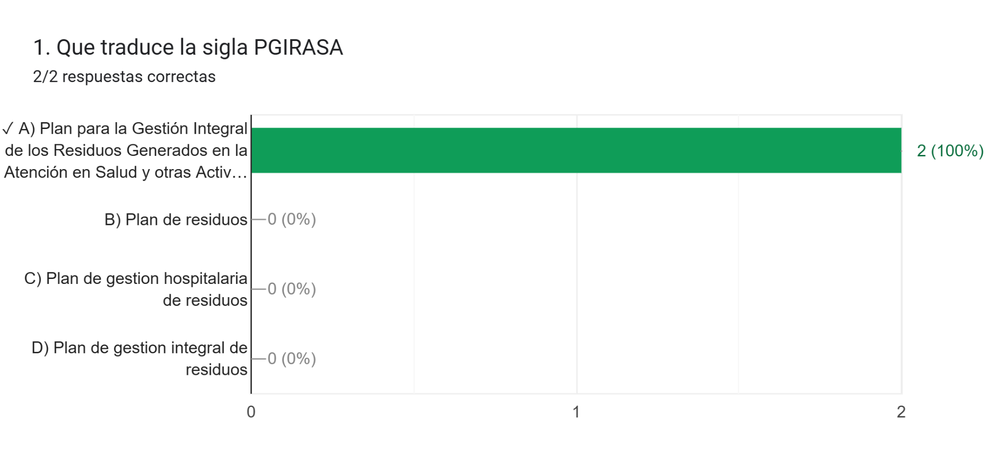
- Post-Test: 2 respuestas correctas / 2 preguntas planteadas (100%)

Pregunta 2:
- Pre-Test: 2 respuestas correctas / 2 preguntas planteadas (100%)
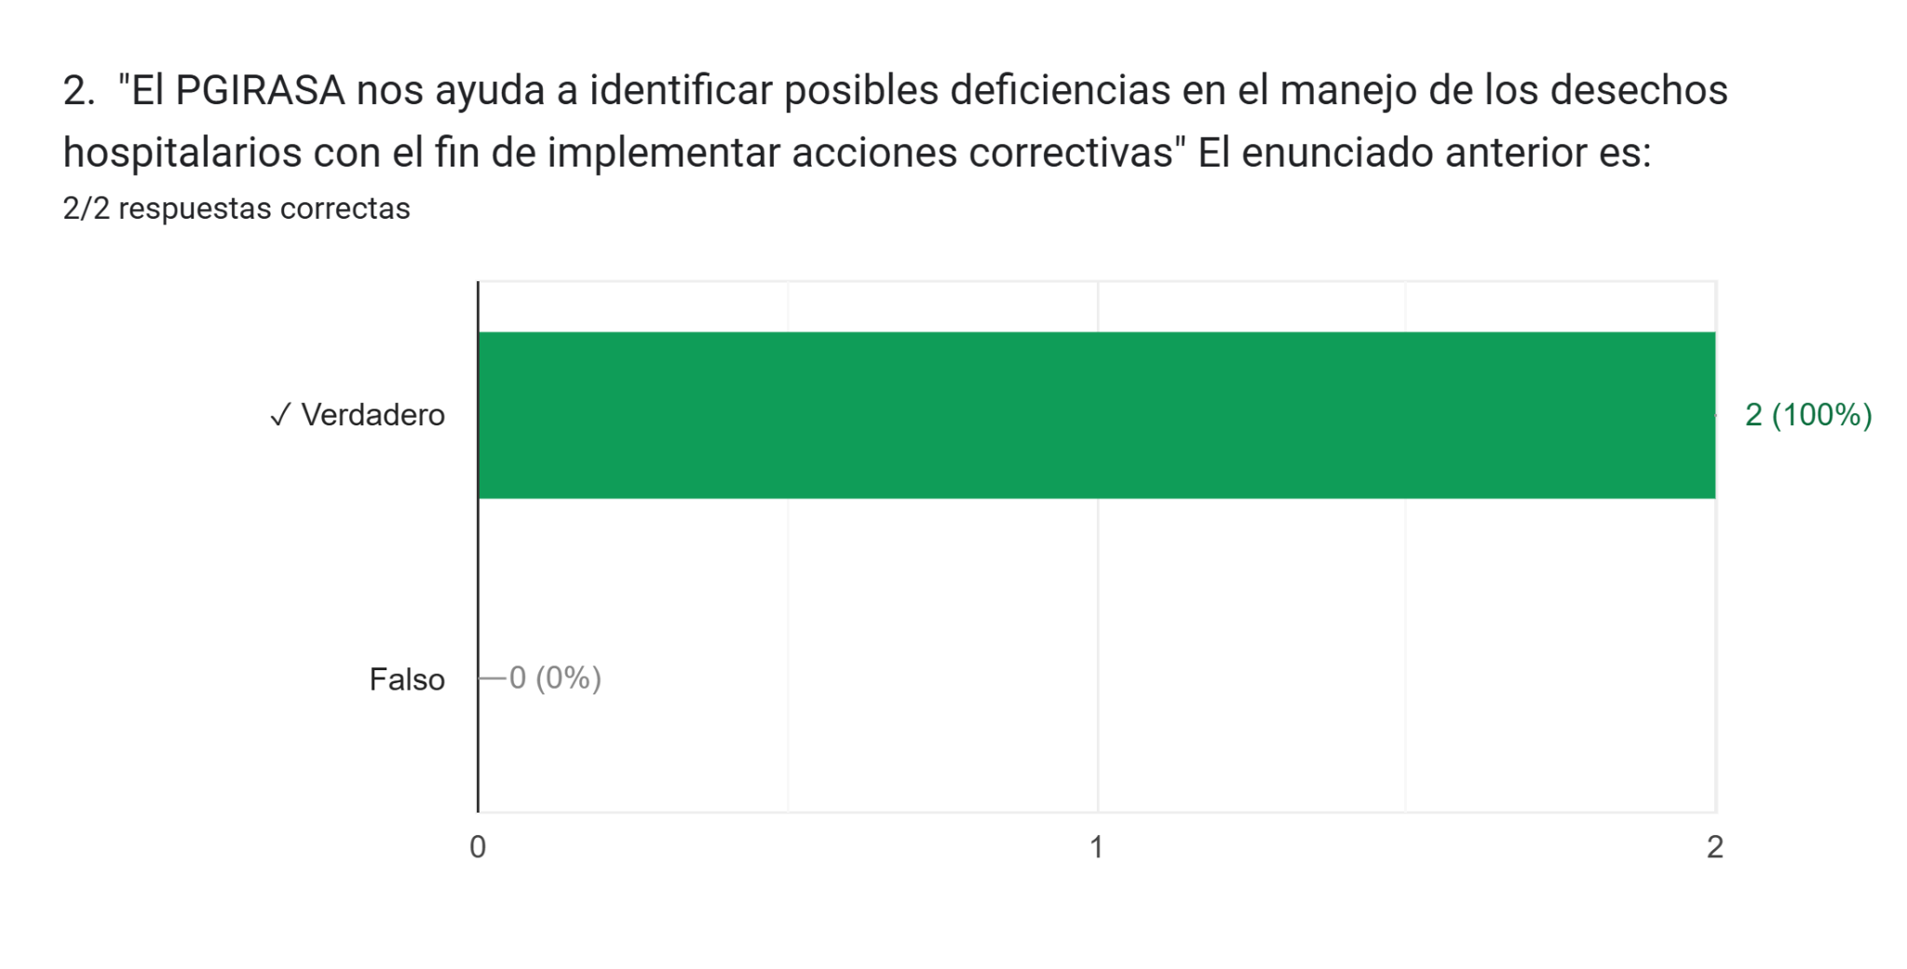
- Post-Test: 2 respuestas correctas / 2 preguntas planteadas (100%)

Pregunta 3:
- Pre-Test: 2 respuestas correctas / 2 preguntas planteadas (100%)
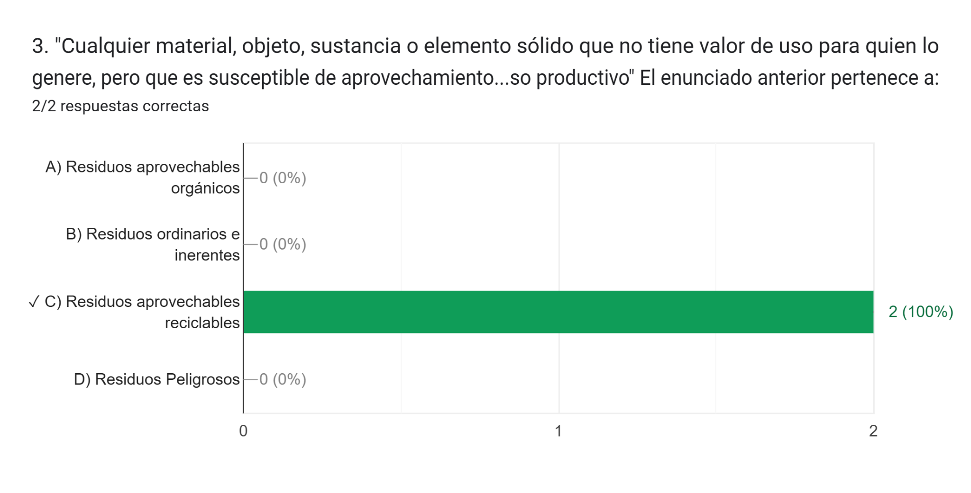
- Post-Test: 2 respuestas correctas / 2 preguntas planteadas (100%)

Pregunta 4:
- Pre-Test: 1 respuesta correcta / 2 preguntas planteadas (50%)
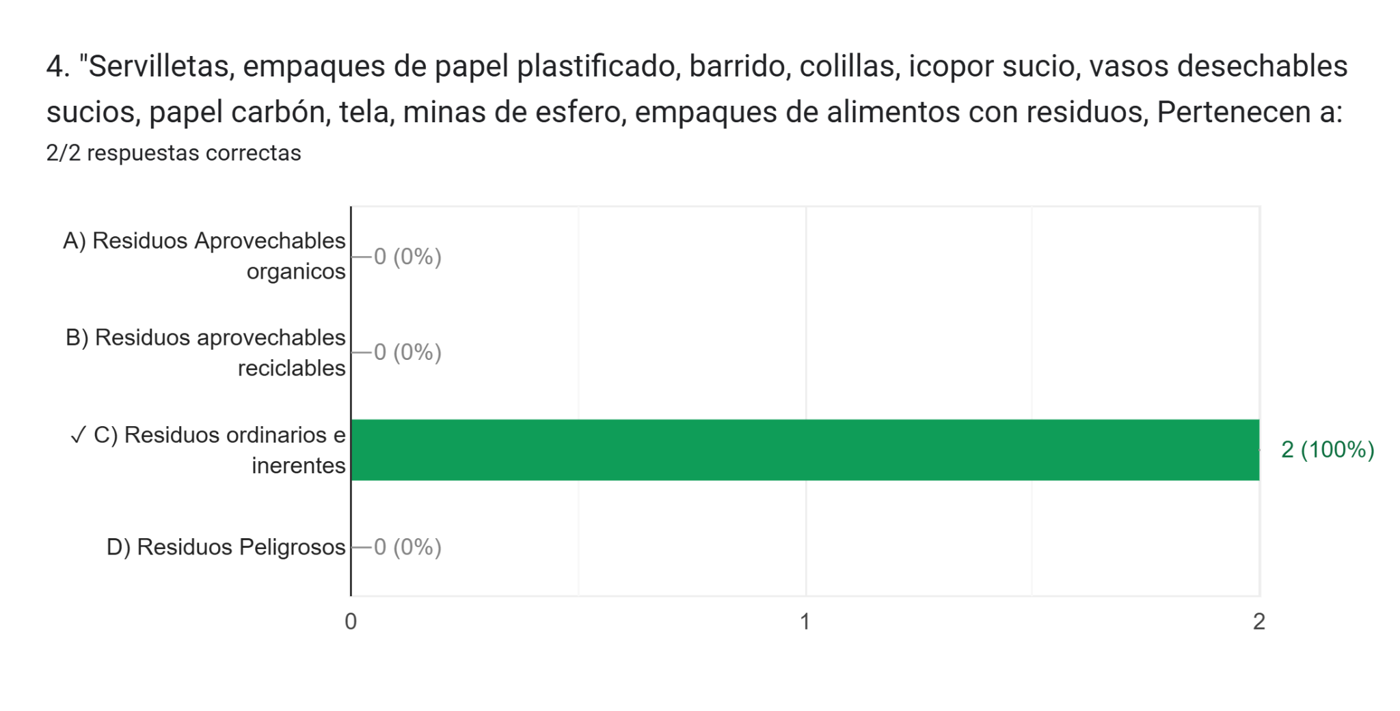
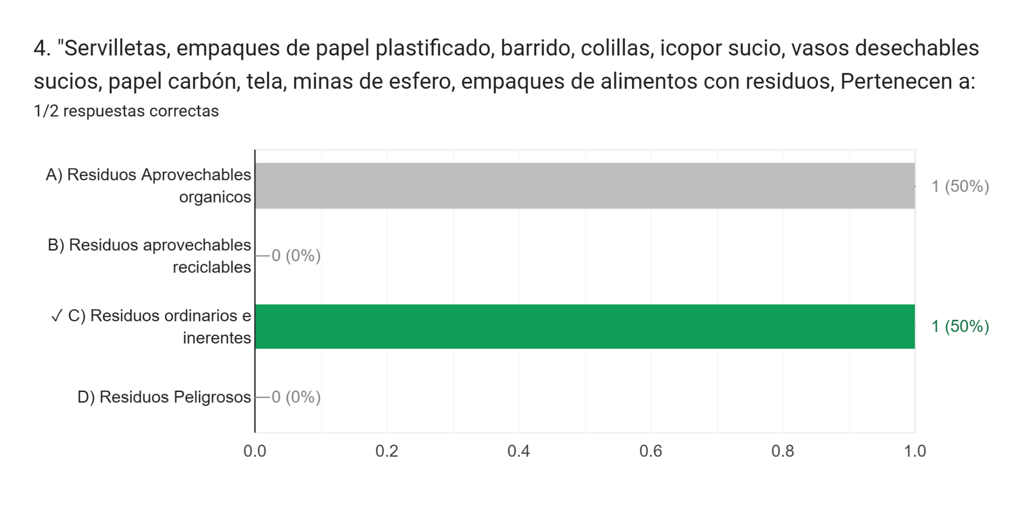
- Post-Test: 2 respuestas correctas / 2 preguntas planteadas (100%)

Pregunta 5:
- Pre-Test: 2 respuestas correctas / 2 preguntas planteadas (100%)
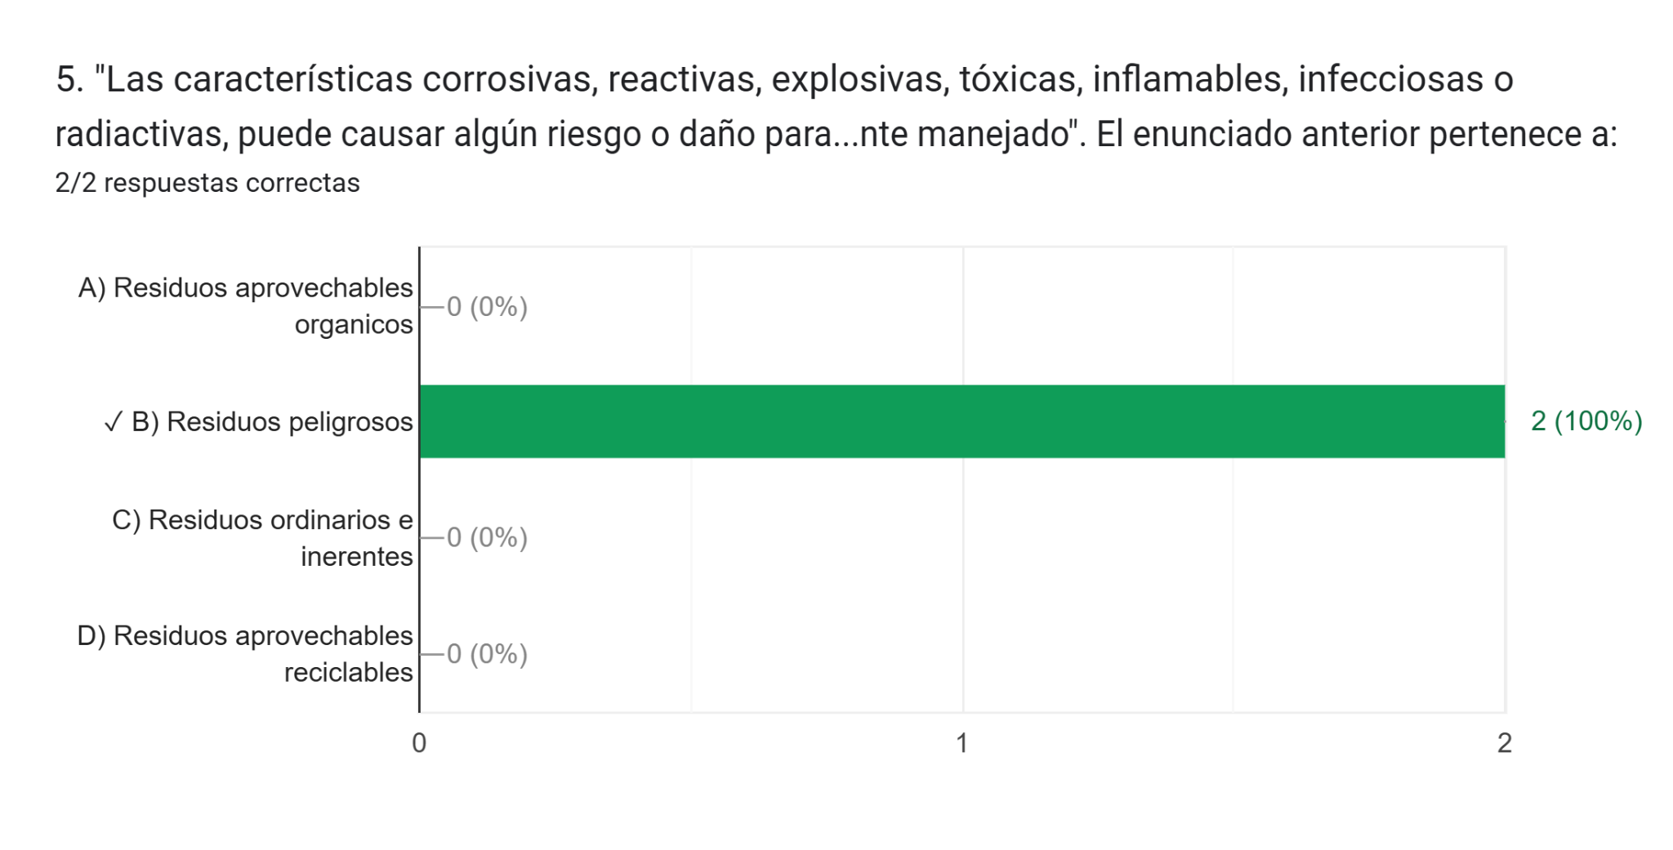
- Post-Test: 2 respuestas correctas / 2 preguntas planteadas (100%)

- INFORME DE ADHERENCIA A CAPACITACIÓN
Se evidenció una mejora significativa en los conocimientos de los participantes.
- Resultados del Pre-Test: 9 respuestas correctas de 10 preguntas planteadas (90% de cumplimiento).
- Resultados del Post-Test: 10 respuestas correctas de 10 preguntas planteadas (100% de cumplimiento).
El análisis demuestra que, inicialmente, los colaboradores tenían errores recurrentes en 1 de las 5 preguntas planteadas por persona, lo que refleja un nivel de conocimiento parcial del tema antes de la capacitación. Sin embargo, tras el proceso formativo, lograron responder correctamente el 100% de las preguntas, validando la efectividad de la capacitación.
Para verificar los resultados, cada pregunta fue analizada en detalle y acompañada de gráficas comparativas entre el pre-test y el post-test. Además, durante la capacitación, se aclararon dudas y se reforzaron conceptos clave para asegurar una adecuada comprensión.
- CIERRE.
Siendo las 11:30 a.m. La asesora del área de calidad agradece a los presentes por su participación en la capacitación.

COMPROMISOS PRÓXIMA ACTA | ENCARGADO | FECHA DE ENTREGA
- N/A


ASISTENTES A LA REUNIÓN
NOMBRES Y APELLIDOS | CARGO | FIRMA
Carlos Javier Vizcaino Guerrero | Medico Especialista
Melanie Veloza | Auxiliar Administrativo | 
Kelly Dayana Canacue | Asesor de calidad | 

